Rolls-Royce

Informasi Media

KOLEKSI WRAITH KRYPTOS
SEBUAH LABIRIN DENGAN SANDI RAHASIA YANG RUMIT
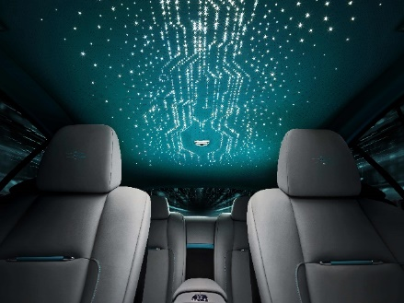
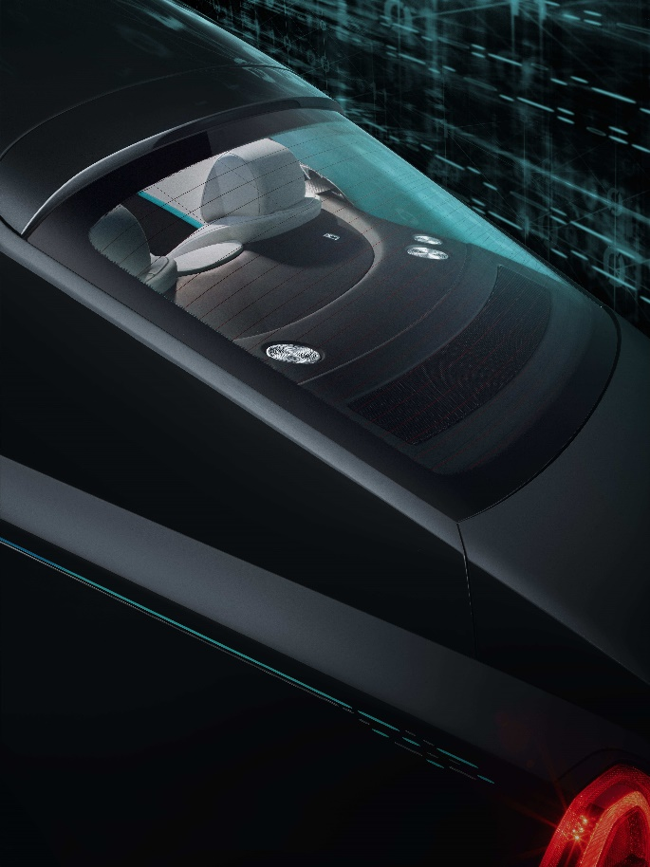

Goodwood, Sussex Barat, 8 Juli 2020

- Rolls-Royce mengundang klien untuk memecahkan pesan tersembunyi dalam Mobil Koleksi baru yang unik
- Koleksi Wraith Kryptos menggabungkan serangkaian pesan rahasia
- Hanya dua orang yang tahu jawabannya dan apa yang akan diungkapkan oleh sandi tersebut
- Sebuah amplop tertutup di brankas Kepala Eksekutif menyimpan kunci kode itu

Rolls-Royce Collection Cars adalah perwujudan puitis dari seni dan keterampilan, yang dibayangkan di tangan para desainer handal marque. Mereka menggambarkan penguasaan kerajinan tangan Bespoke Collective, dan jumlahnya sangat terbatas. Menggabungkan hanya material terbaik dan aplikasi kontemporer, Rolls-Royce Collection Cars dihadirkan dengan hasrat kreatif dan ketepatan teknis yang luar biasa. Mobil-mobil ini menangkap imajinasi klien di seluruh dunia, bergabung dengan kronik dari beberapa Rolls-Royce terhebat yang pernah dibuat.

Desain secara alami adalah titik awal untuk upaya ini. Untuk Koleksi Wraith Kryptos yang baru, passion seorang desainer untuk kriptografi membuat Wraith menjadi kanvas yang bersedia untuk desain yang rumit dan klandestin. Koleksi Wraith Kryptos, yang akan terdiri dari hanya 50 mobil, menggabungkan labirin cipher yang rumit ke dalam fasadnya yang menawan.

Desainer Bespoke Rolls-Royce, Katrin Lehmann, berkomentar, “Nama Kryptos berasal dari bahasa Yunani Kuno, merujuk pada sesuatu yang tak terlihat, tersembunyi dan berkode, bahkan mitos. Cipher dapat ditelusuri melalui ribuan tahun, menangkap imajinasi dari beberapa pikiran paling cemerlang di dunia.

Sebagai seorang desainer, Saya selalu terpesona oleh gagasan bahwa Anda dapat mengkomunikasikan pesan yang hanya dipahami oleh beberapa elit, menggunakan simbol, piktogram, dan sandi. Menemukan kuncinya menjadi bagian yang tak terpisahkan dari menghargai makna penuh dari suatu barang yang bisa dilihat hanya sebagai karya seni.”

Koleksi Wraith Kryptos memiliki sebuah sandi tersembunyi di dalamnya yang berada di seluruh mobil untuk kesenangan dan hiburan klien, mengarahkan mereka pada perjalanan penemuan dan intrik. Bagi yang belum tahu, cipher ini muncul, setidaknya di permukaan, sebagai desain yang memikat semata-mata untuk tujuan estetika dan tanpa pola yang dapat dilihat. Namun, bagi mereka yang melihat lebih dekat, beberapa yang memegang kunci, mereka akan memulai sebuah pengalaman yang mengarah pada kesimpulan yang mencerahkan.

Torsten Müller-Ötvös, CEO, Rolls-Royce Motor Cars, berkomentar, “Pikiran yang brilian dan kreatif dari Rolls-Royce Bespoke Collective kami telah unggul sekali lagi, menciptakan iterasi Wraith yang luar biasa kontemporer dan menarik. Koleksi Wraith Kryptos, pada pandangan pertama, adalah pernyataan dinamisme. Pada pemeriksaan lebih dekat, serangkaian pesan tersembunyi di balik cipher Rolls-Royce yang unik. Saya berharap dapat melihat apakah ada klien kami yang akan memecahkan kode!”

Memang, kode itu sangat rahasia sehingga hanya dua orang di Home of Rolls-Royce di Goodwood yang tahu resolusi penuh urutannya - desainer dan Kepala Eksekutif. Jawabannya telah ditempatkan dalam amplop tertutup, di brankas Chief Executive Officer, di Home of Rolls-Royce, di Goodwood, Sussex Barat. Klien akan diundang untuk mengajukan upaya mereka dalam memecahkan kode melalui aplikasi Rolls-Royce, anggota Whispers.

Perjalanan kriptografi dimulai dengan Spirit of Ecstasy, yang telah menghiasi kap mobil marque selama lebih dari seabad. Sebuah ukiran dengan perincian enamel hijau memperkenalkan cipher Rolls-Royce di dasar figurine. Di bawah ini, sisipan bemper yang telah direkrafik menarik mata ke bagian lebih rendah, secara halus mengubah gerakan dan postur Wraith, memberikan Koleksi ini identitasnya sendiri.

Warna memikat dari Koleksi mengisyaratkan rahasia paling dalam pada sebuah mobil. Delphic Grey, rona eksterior Bespoke yang terdiri dari warna dasar Anthracite solid memiliki efek tersembunyi - hanya di bawah sinar matahari serpihan mika biru dan hijau muncul. Efek ini ditekankan oleh coachline ganda yang dilukis dengan tangan, bagian atas dilukis dalam Kryptos Green yang baru dikembangkan sementara yang lebih rendah bertindak sebagai bayangan dalam Dark Grey, keduanya menggambarkan petunjuk yang berkaitan dengan kode interior. Melengkapi estetika eksterior adalah bagian-bagian roda yang dipoles, dengan bagian tengah Orbit Grey yang menampilkan garis-garis berwarna.

Di dalamnya, ketika melangkahi treadplate yang menyala, cipher berevolusi jauh ke dalam jalinan mobil. Satu langsung disambut oleh rona kulit Bespoke Kryptos Green beraksen, yang telah dikembangkan untuk menggabungkan efek logam, diatur terhadap baik Selby Grey atau Anthracite. Dalam petunjuk yang mungkin paling jelas, elemen-elemen sandi disulam ke dalam sandaran kepala Wraith, di mana lambang 'double-R' yang biasa sering ditemukan. Untuk kenyamanan pengemudi, cetakan layar yang menarik mengalir di seluruh fasia logam, yang mencakup lebar interior.

Memukau pemilik Wraith dengan cahaya, Wraith Kryptos Collection menampilkan headliner dua warna yang complex dan indah yang menggambarkan motif yang diinspirasikan dalam gerakan. Bagian pintu yang diterangi selaras dengan tema dengan kulit tenun Rolls-Royce dan benang Kryptos Green untuk mengungkapkan pencahayaan tak terduga dan halus yang memudar ke arah dasar saku. Terowongan tengah dijahit dengan sangat indah, mengulangi garis-garis horizontal bagian pintu, juga mengisyaratkan sifat pengemudi yang berfokus pada mobil khusus ini.

Rolls-Royce dengan senang hati memperkenalkan generasi baru dari Mobil Koleksi ini; yang membawa tantangan yang menarik dan menghibur, yang pasti akan menyenangkan. Siapa yang akan memecahkan kode? Dan jawaban apa yang akan diberikan oleh kode? Hanya waktu yang akan memberitahu. Atau akankah itu?

- Selesai -
Informasi lebih lanjut:
Anda dapat menemukan semua siaran pers dan peralatan pers kami, serta berbagai pilihan foto dan rekaman video beresolusi tinggi, dapat diunduh di situs web media kami, PressClub atau https://bit.ly/3dYLwdD

Catatan editor:
Rolls-Royce Motor Cars
Rolls-Royce Motor Cars adalah anak perusahaan yang sepenuhnya dimiliki oleh BMW Group dan merupakan perusahaan yang sepenuhnya terpisah dari Rolls-Royce plc, produsen mesin pesawat terbang dan sistem propulsi. Lebih dari 2.000 pria dan wanita terampil dipekerjakan di kantor pusat dan pabrik manufaktur Rolls-Royce Motor Cars di Goodwood, Sussex Barat, satu-satunya tempat di dunia di mana mobil-mobil motor super mewah buatan tangan dibuat.

Kontak:
Indonesia
Chendy Sumera +62 811 8888 474 chendy.sumera@rolls-roycemotorcars-jakarta.com

Asia Pacific – Selatan & Central
Joyce Lua +60 16 2006142 joyce.lua@rrmcapac.com
Bussaraporn Charoenkulsak (Gaem) +66 816651995 bussaraporn.c@rrmcapac.com
Cheryl Lim +65 9833 7321 cheryl.lim@rrmcapac.com
Helpdesk (*WhatsApp) +65 90176272 * info@rrmcapac.com
+66 830766196
Hal Serudin +65 6838 9675 hal.serudin@rolls-roycemotorcars.com

